Задание № 4

Замечено, что человек по-разному падает: когда споткнется, то падает вперед, а когда поскользнется – назад. Как объяснить это явление?
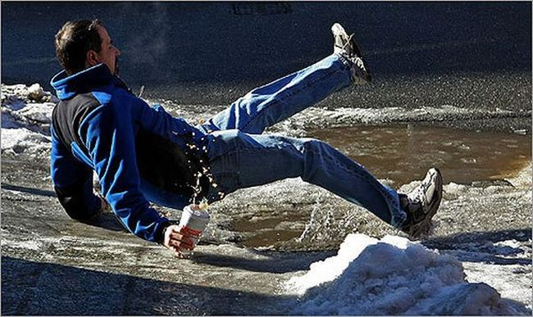

Демьянков, Е.Н. Биология. Сборник учебных познавательных задач с решениями и ответами для университетского лицея / Е.Н. Демьянков, А.Н. Соболев, С.В. Суматохин. Орел: ОГУ, 2014.– 184 с.

